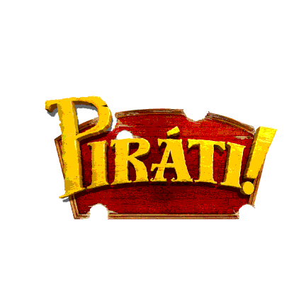

(The Pirates! Band of Misfits)
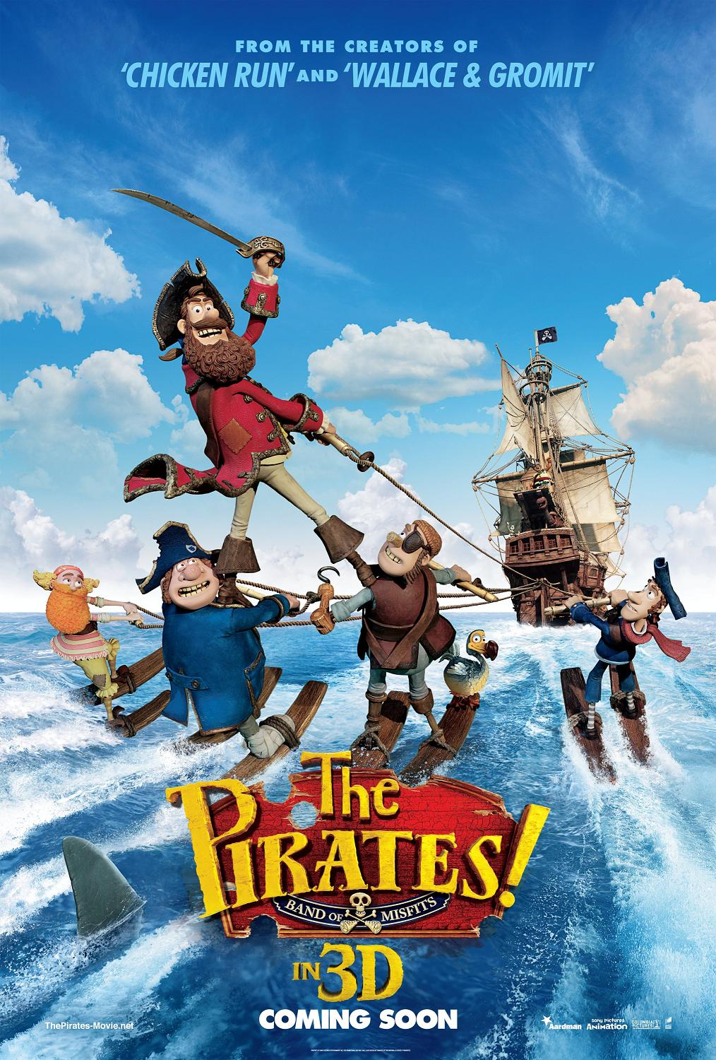

USA, UK 2012
© SONY PICTURES ENTERTAINMENT
Slovenská premiéra: 26. 4. 2012
Kópie: 2D/3D digital, 88 minút, Dolby Digital, český dabing
Prístupnosť: neobmedzená
Žáner: animovaná rodinná komédia
Scenár: Gideon Defoe
Námet: Gideon Defoe
Réžia: Peter Lord
Produkcia: Peter Lord, Susan Breen, Julie Lockhart
Vedúci výroby: Peter Lord, Carla Shelley, David Sproxton
Kamera: Charles Copping, Frank Passingham
Výtvarníci: Norman Garwood
Hudba: Theodore Shapiro
Hrajú: Hugh Grant, Brendan Gleeson, Jeremy Piven, Brian Blessed, Lenny Henry, Salma Hayek

Obsah:
Animovaná komédia Piráti! sleduje vzrušujúce dobrodružstvá veselej ale smoliarskej bandy pirátov, ktorí sa plavia po mori. Dobrodružstvo sa začína, keď kapitán pirátov so svojou posádkou tiahne do boja proti svojmu odvekému rivalovi Blackovi Bellamymu, aby získal vytúženú cenu „Pirát roka“. Ich cesta vedie z Karibiku až do viktoriánskeho Londýna, kde sa stretávajú s všemocným nepriateľom, ktorý je odhodlaný vymazať pirátov zo zemského povrchu raz a navždy. Piráti zisťujú, že ich cesta je víťazstvom dobromyseľného optimizmu nad nudnými silami zdravého rozumu...

V českom znení v hlavných úlohách:

Pirát kapitán Ivan Trojan
královna Viktorie Eliška Balzerová
Pirátský král Martin Dejdar
Černý Bellamy Petr Rychlý
Pirát v šále Ondřej Brzobohatý
Darwin Lumír Olšovský
Pirát s dnou Ota Jirák
Liz René Slováčková
Sličný pirát Lucie Kožinová
Albín Michal Holán
Romantický pirát Martin Zahálka
Pirát s páskou Ludvík Král

V ďalších úlohách: Bohuslav Kalva, Jaroslav Kaňkovský, Jiří Knot, Karel Gult, Kateřina Petrová, Zdeněk Maryška, Radana Hermanová, Milan Slepička, Stanislav Lehký, Václav Knop, Zbyšek Horák, Jindřich Žampa atď.

